A11.

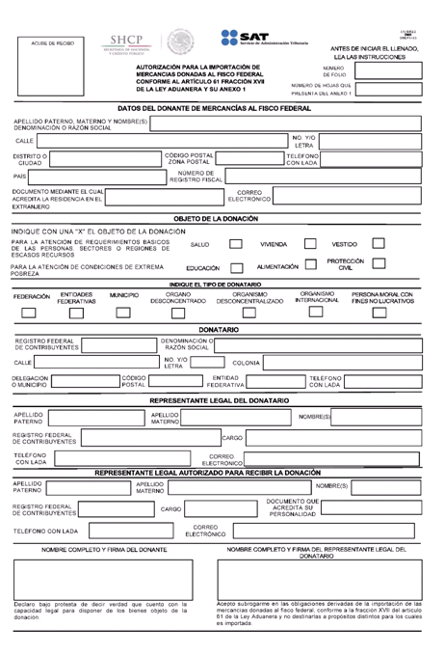

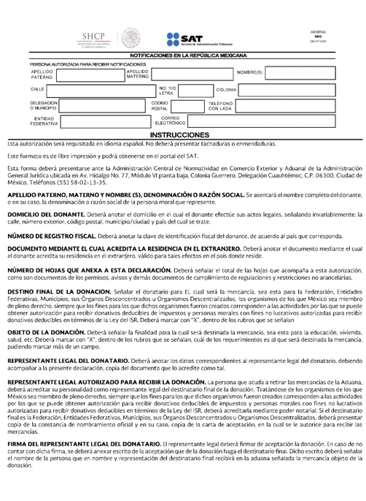

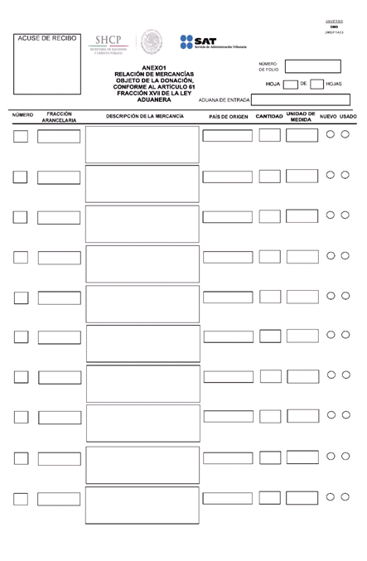

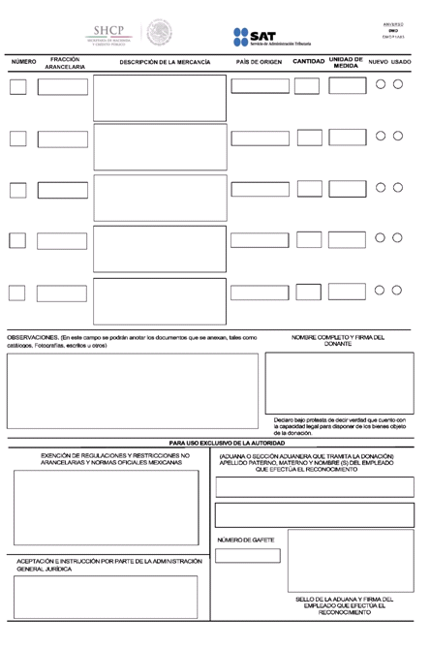

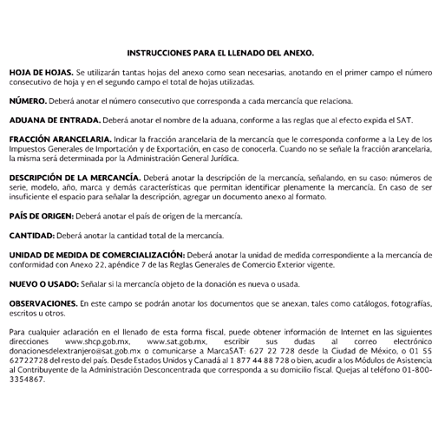
Instructivo de trámite de mercancías donadas al Fisco Federal conforme al artículo 61, fracción XVII de la Ley Aduanera.
A. Mercancías que para su importación requieren el cumplimiento de regulaciones y restricciones no arancelarias
¿Quiénes lo presentan?
El donatario.
¿Dónde se presenta?
Ante la ACNCEA, de conformidad con la regla 1.2.1.
¿Qué documento se obtiene al finalizar el trámite?
Oficio de respuesta a la solicitud de autorización para la importación de mercancías donadas al Fisco Federal, conforme al artículo 61, fracción XVII de la Ley.
¿Cuándo se presenta?
En cualquier momento.
Requisitos:
1. Formato denominado “Autorización para la importación de mercancías donadas al Fisco Federal conforme al artículo 61, fracción XVII de la Ley Aduanera y su Anexo 1”, en original debidamente llenado.
2. Carta de donación dirigida a la ACNCEA, signada por el donante en el extranjero, en la que se deberá manifestar:
a) El nombre, denominación o razón social y domicilio del donante residente en el extranjero, adjuntando el documento correspondiente con el que acredite lo manifestado, tal como:
i) Pasaporte oficial emitido en el país de residencia, vigente con fotografía y firma.
ii) Documento oficial de identidad, cédula de Identidad, cédula de ciudadanía, válido en el país de residencia, vigente, en el que se aprecie el nombre y firma.
b) La voluntad expresa del donante de realizar la donación de mercancías al Fisco Federal, señalando el donatario (Federación, Entidades Federativas, Municipios, incluso sus órganos desconcentrados u organismos descentralizados; los organismos internacionales de los que México sea miembro de pleno derecho, siempre que los fines para los que dichos organismos fueron creados correspondan a las actividades por las que se puede obtener autorización para recibir donativos deducibles de impuestos o demás personas morales con fines no lucrativos autorizadas para recibir donativos deducibles en los términos de la Ley del ISR), especificando la cantidad, unidad de medida comercial y descripción de la mercancía (materia constitutiva, uso o función), así como los elementos que ilustren y describan de manera detallada las características físicas y técnicas, en forma cuantitativa y cualitativa, de las mercancías y el destino final que se dará a las mismas.
c) Ser legítimo propietario de las mercancías objeto de la donación.
d) Que las mercancías objeto de donación se encuentran en buenas condiciones de uso.
3. Carta de aceptación de la donación dirigida a la ACNCEA, en hoja membretada, signada por el representante legal del donatario, en la que se deberá manifestar:
a) La aceptación expresa de las mercancías objeto de la donación, especificando la cantidad, los elementos que ilustren y describan de manera detallada las características físicas y técnicas, en forma cuantitativa y cualitativa de las mercancías, el uso, plan de distribución y destino final que se dará a las mismas.
b) El compromiso expreso de no comercialización de las mercancías objeto de la donación.
c) En caso que los autorizados entreguen las mercancías recibidas en donación a un tercero, se debe adjuntar lo siguiente:
i) Carta de aceptación especificando los datos de la institución receptora y manifestación de la aceptación por parte de su representante legal, especificando la mercancía que recibirá.
ii) Documento con el que acredite la personalidad jurídica del representante legal del tercero.
Cuando el tercero, a que se refiere el párrafo anterior, sea persona moral con fines no lucrativos deberá contar con la autorización para recibir donativos deducibles en los términos de la Ley del ISR.
4. Copia del documento vigente que acredite la personalidad del representante legal del donatario de las mercancías.
Tratándose de las dependencias u organismos públicos, bastará con que el representante presente constancia de nombramiento oficial y, en su caso, la carta de comisión que lo autorice para realizar el trámite de donación.
5. Copia de la identificación oficial vigente con fotografía y firma del donatario de las mercancías.
6. Tratándose de medicamentos, adicionalmente se debe presentar el certificado de calidad, la licencia sanitaria o el aviso de funcionamiento del hospital o clínica al que va a ser donada la mercancía de acuerdo al servicio que proporciona; el aviso de responsabilidad sanitaria y copia de la cédula profesional del médico responsable de cada establecimiento, así como manifestar lo siguiente:
a) La fecha de caducidad, ingrediente activo, gramaje por unidad, tipo de medicamento y forma de presentación farmacéutica.
b) La unidad de medida de tarifa, cantidad de unidad de medida de tarifa, unidad de medida comercial, cantidad de unidad de medida comercial, el país de origen y país de procedencia.
c) Nombre del fabricante.
De igual forma, para el caso de medicamentos, así como material de curación, reactivos y productos higiénicos y odontológicos en caso de que la caducidad del producto sea menor a 12 meses, estará sujeta al visto bueno por parte de la Secretaría de Salud, considerando la naturaleza del medicamento, y deberá presentar el plan de distribución de los insumos para la salud que garantice su administración en los pacientes o uso dentro de la fecha de caducidad, incluyendo el procedimiento de destrucción de los mismos. Para aquellos medicamentos que requieran de red o cadena fría para su distribución deberán contar, además, con los registros de su conservación durante el transporte y distribución hasta su entrega al consumidor.
Asimismo, se deberá anexar una carta compromiso sobre la distribución y utilización de los productos antes de su vencimiento.
7. Tratándose de equipo e insumos médicos, adicionalmente a los requisitos de los numerales 1 al 5, se deberán presentar los catálogos, manuales de funcionamiento, información técnica y fotografías correspondientes, así como manifestar lo siguiente:
a) La unidad de medida de tarifa, cantidad de unidad de medida de tarifa, unidad de medida comercial, cantidad de unidad de medida comercial, el país de origen y país de procedencia.
b) Nombre del fabricante.
c) Certificado de calidad.
8. Tratándose de fuentes de radiación adicionalmente a los requisitos de los numerales 1 al 5, copia de la licencia sanitaria expedida por la COFEPRIS, con el giro correspondiente.
a) En caso de aparatos de rayos X:
i) Copia de la licencia sanitaria expedida por la COFEPRIS, con el giro correspondiente.
ii) Copia del Permiso de Responsable de Operación y Funcionamiento del equipo de rayos X.
b) En caso de equipos usados:
i) Factura certificada ante fedatario público (notario o corredor público) que indique que el equipo es usado.
ii) Fe de Hechos ante notario o corredor público o su equivalente en el extranjero, de las garantías de efectividad y pruebas del correcto funcionamiento del equipo usado y que es apto para su uso.
c) En caso de aparatos de rayos X usados:
i) Original de los documentos probatorios que certifiquen el cumplimiento de la NOM-229-SSA1-2002, elaborados por el fabricante o el Asesor Especializado en Seguridad Radiológica autorizado por la COFEPRIS, firmados conjuntamente con el importador bajo protesta de decir verdad.
9. Tratándose de vehículos, adicionalmente a los requisitos de los numerales 1 al 5, se deberá presentar el título de propiedad y fotografías, así como manifestar lo siguiente:
a) Año.
b) Modelo.
c) Número de pasajeros.
d) Cilindrada.
e) Tipo de combustible.
Condiciones:
1. El donante debe ser persona física o moral residente en el extranjero.
2. El donatario debe ser la Federación, Entidades Federativas, Municipios, incluso sus órganos desconcentrados u organismos descentralizados; los organismos internacionales de los que México sea miembro de pleno derecho, siempre que los fines para los que dichos organismos fueron creados correspondan a las actividades por las que se puede obtener autorización para recibir donativos deducibles de impuestos o personas morales con fines no lucrativos autorizadas para recibir donativos deducibles en los términos de la Ley del ISR.
3. No procede la donación de mercancías cuando:
a) Se encuentren sujetas al pago de cuotas compensatorias.
b) Las mercancías se encuentren en territorio nacional.
c) El donante y el donatario o tercero sea la misma persona.
d) El donante sea residente en territorio nacional, o bien, actúe a través de un representante legal en México.
e) La autorización para recibir donativos deducibles en términos de la ley del ISR, se encuentre suspendida o cancelada, en el caso de las personas morales con fines no lucrativos.
4. Tratándose de la donación de agua embotellada y comida enlatada, la fecha de caducidad no podrá ser menor de 3 meses, considerando la fecha de su internación al país.
5. Todos los formatos y documentación requerida para el trámite de la “Autorización para la importación de mercancías donadas al Fisco Federal” debe encontrarse en idioma español.
Información adicional:
1. En caso de que la autoridad observe la omisión de alguno de los datos, información o documentación señalados en la regla 3.3.12., en el formato oficial o en el instructivo de trámite correspondiente; o si derivado de la naturaleza del trámite, la autoridad necesite cualquier otra documentación que permita la plena identificación de las mercancías (fotografías, etiquetas, manuales, catálogos informativos, etc.), se requerirá al donatario en términos del artículo 18, penúltimo párrafo del CFF.
2. En caso de no subsanarse la omisión motivo del requerimiento, la solicitud se tendrá por no presentada.
3. Si se detectan causas para no aceptar la donación, la ACNCEA comunicará el rechazo de la misma.
B. Mercancías que para su importación no requieren el cumplimiento de regulaciones y restricciones no arancelarias
¿Quiénes lo presentan?
El donatario.
¿Dónde se presenta?
A través del Portal del SAT, accediendo al apartado “Donaciones del Extranjero”.
¿Qué documento se obtiene al finalizar el trámite?
Oficio de respuesta a la solicitud de autorización para la importación de mercancías donadas al Fisco Federal, conforme al artículo 61, fracción XVII de la Ley.
¿Cuándo se presenta?
En cualquier momento.
Requisitos:
1. Adjuntar en documento digital los documentos originales, listados en el Apartado A de “Requisitos” del presente instructivo, según sea el caso.
Condiciones:
1. Que la mercancía objeto de donación se encuentre enlistada en el “Sistema de Donaciones del Extranjero”.
2. Las previstas en el Apartado A de “Condiciones” del presente instructivo, según sea el caso.
Información adicional:
1. El oficio de respuesta a la solicitud de “Autorización para la importación de mercancías donadas al Fisco Federal”, el cual se descarga del “Sistema de Donaciones del Extranjero”, del Portal del SAT.
Disposiciones jurídicas aplicables:
Artículos 61, fracción XVII, de la Ley, 18 y 19 del CFF, Reglas 1.2.1., 3.3.12., y 3.3.15.

